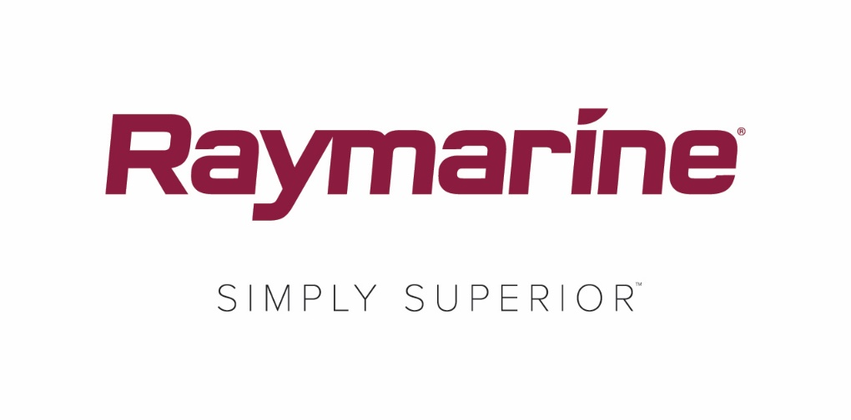
Raymarines nya uppdatering av LightHouse OS har lanserats
Det nya operativsystemet LightHouse Annapolis 3.9 ger tillgång till nya spännande funktioner för Raymarine MFD
Kuststaden Annapolis, som är hem för tusentals båtägare, har en lång maritim tradition och har varit en magnet för generationer av sjöfarare, som har stått för inspirationen till namnet på Raymarines senaste uppdatering av operativsystemet, LightHouse. Från och med LightHouse 3.9 använder Raymarine alfabetiska namn på LightHouse OS-uppdateringarna som hedrar några av världens stora båtdestinationer.

Oavsett om du seglar, fiskar eller tar en nöjestur, så ger LightHouse 3 Annapolis tillgång till nya kraftfulla funktioner på din Raymarine Multifunction-display. Liksom med alla uppdateringar av Raymarines LightHouse-operativsystem är nedladdningen gratis och enkel på http://www.raymarine.com/multifunction-displays/lighthouse3/.
LightHouse Annapolis 3.9 – navigationsfunktioner för alla båtägare:
Live-visning av layline
LightHouse Annapolis 3.9 har stöd för visning av dynamiska laylines på sjökortet. När du seglar längs laylines maximerar du båtens VMG (Velocity Made Good) i lovart och gör segling mot vinden så effektiv som möjligt. Laylines kan konfigureras för att visas från en resultatprofil med fasta vinklar eller från resultatdata för polar.

Integrerade resultatdata för polar
LightHouse Annapolis 3.9 har integrerade polarer för över 200 populära segelbåtsmodeller. Välj märke och modell och få optimerade laylines som är specifika för din båtmodell. Polarmål kan visas i den förbättrade översikten.

Översikt och seglingsfunktioner
Översikten har uppgraderats med nya seglingsspecifika objekt som verkar tillsammans med laylines på din sjökortsplotter. Nya objekt och indikatorer visar styrriktningen för att maximera VMG i lovart. Nu är det lättare än någonsin att trimma seglen för bästa resultat.

ClearCruise förstärkt verklighet för värmekameror
ClearCruise förstärkt verklighet (AR) har uppdaterats på värmekamerasystemen FLIR M132 och M232. Dag som natt visar AR värdefull identifieringsdata som navigationsstöd, AIS-kontakter och waypoints. AR-displayen uppdateras till och med automatiskt för samverkan med panorering och digital zoom på M232 för 360°-visning. ClearCruise AR är enbart tillgängligt på Axiom MFD.

RealBathy™ konturmappning
RealBathy är Raymarines snabba och korrekta motor som gör att du kan skapa detaljerade batymetriska kort i realtid. Med hjälp av data från MFD GPS och ekolod som anslutits, ritar RealBathy detaljerade djupkurvor i alla typer av vatten. Bäst av allt är att du varken behöver köpa sjökort eller prenumeration för RealBathy. Du sjösätter bara båten, sätter i ett minneskort med ledigt utrymme och börjar göra ditt eget sjökort. RealBathy är enbart tillgängligt på Axiom MFD.

Nyp för att ändra format och kontroller för intervalländring på ekolod
LightHouse Annapolis 3.9 har nu stöd för intuitiv pekskärmskontroll med nyp-och-zooma samt intervalländring genom tryck-och-drag. Med nyp-och-zooma kan du enkelt förstora skärmvisningen för att se fler detaljer för undervattensmål. Zoomen kan justeras steglöst upp till en maximal förstoring på 8X. Du kan även trycka och dra bilden för att föra den upp eller ned och granska en mindre del av vattenpelaren i mer detaljer och med snabbare pingfrekvens.

Yamaha Command Link Plus-integration
Nu är det lättare än någonsin att bevaka statusen för dina Yamaha-motorer tack vare den nya Command Link Plus-integrationen för LightHouse 3. Systemet, som är certifierat av Yamaha, bevakar upp till 4 motorer plus tankar och batterier direkt på dina multifunktionsdisplayer.

Ytterligare funktioner:
- UAV-app: LightHouse Annapolis 3.9 har nu stöd för drönarna DJI Mavic 2 Pro och Mavic 2 Zoom.
- Ljudapp: Volymkontroll med multizonfunktion har lagts till för FUSION-enheter
- Översiktsapp: Namnge, bevaka och kalibrera digitala Oceanic-tankmätare
- Blankning av radarsektor är nu tillgänglig för Magnum-radar
- Videospelare: Spela upp video som spelats in från marina kameror och värmekameror med video-över-IP
- Språkstöd: Estniska finns nu att välja som språk.
####

Presskontakt:

Karen Bartlett
Saltwater Stone
+44 (0) 1202 669 244
k.bartlett@saltwater-stone.com

